Câu 19: [DS10.C4.5.BT.b] Giá trị nhỏ nhất của biết thức trên miền xác định bởi hệ: là:
A. . B. .
C. . D. Không tồn tại giá trị nhỏ nhất của .
Lời giải
Chọn A
Ta tìm giao điểm của các cặp đường thẳng trong miền xác định của hệ
.
.
.
Ta tính giá trị của tại các giao điểm:
Tại .
Tại .
Tại .
Vậy .
Câu 1: [DS10.C4.5.BT.b] Mệnh đề nào sau đây sai?
Miền nghiệm của bất phương trình là nửa mặt phẳng chứa điểm
A. . B. . C. . D. .
Lời giải
Chọn C
Ta có: .
Dễ thấy tại điểm ta có: .
Câu 2: [DS10.C4.5.BT.b] Mệnh đề nào sau đây đúng?
Miền nghiệm của bất phương trình là nửa mặt phẳng chứa điểm
A. . B. . C. . D. .
Lời giải
Chọn A
Ta có:
Dễ thấy tại điểm ta có: .
Câu 3: [DS10.C4.5.BT.b] Mệnh đề nào sau đây sai?.
Miền nghiệm của bất phương trình là nửa mặt phẳng chứa điểm
A. . B. . C. . D. .
Lời giải
Chọn D
Ta có:.(rút gọn sai số)
Dễ thấy tại điểm ta có: (mâu thuẩn).
Câu 4: [DS10.C4.5.BT.b] Mệnh đề nào sau đây đúng?
Miền nghiệm của bất phương trình là nửa mặt phẳng chứa điểm
A. . B. . C. . D. .
Lời giải
Chọn D
Ta có: .
Dễ thấy tại điểm ta có: (đúng).
Câu 5: [DS10.C4.5.BT.b] Mệnh đề nào sau đây đúng?.
Miền nghiệm của hệ bất phương trình là phần mặt phẳng chứa điểm
A. . B. . C. . D. .
Lời giải
Chọn A
Nhận xét: chỉ có điểm thỏa mãn hệ.
Câu 6: [DS10.C4.5.BT.b] Điểm nào sau đây không thuộc miền nghiệm của hệ bất phương trình?
A. . B. . C. . D. .
Lời giải
Chọn C
Nhận xét : chỉ có điểm không thỏa mãn hệ.
Câu 7: [DS10.C4.5.BT.b] Điểm nào sau đây thuộc miền nghiệm của hệ bất phương trình ?
A. . B. . C. . D. .
Lời giải
Chọn C
Nhận xét: chỉ có điểm thỏa mãn hệ.
Câu 8: [DS10.C4.5.BT.b] Miền nghiệm của hệ bất phương trình là phần mặt phẳng chứa điểm
A. . B. . C. . D. .
Lời giải
Chọn A
Nhận xét: chỉ có điểm thỏa mãn hệ.
Câu 9: [DS10.C4.5.BT.b] Miền nghiệm của hệ bất phương trình là phần mặt phẳng chứa điểm
A. . B. . C. . D. .
Lời giải
Chọn D
Nhận xét: chỉ có cặp số thỏa bất phương trình .
Câu 10: [DS10.C4.5.BT.b] Miền nghiệm của bất phương trình là phần mặt phẳng chứa điểm nào?
A. . B. . C. . D. .
Lời giải
Chọn C
Nhận xét: chỉ có cặp số thỏa bất phương trình.
Câu 11: [DS10.C4.5.BT.b] Miền nghiệm của bất phương trình là phần mặt phẳng không chứa điểm nào?
A. . B. . C. . D. .
Lời giải
Chọn C
Nhận xét: chỉ có cặp số không thỏa bất phương trình. (Đánh nhầm)
Câu 14: [DS10.C4.5.BT.b] Miền nghiệm của bất phương trình không chứa điểm nào sau đây?
A. . B. . C. . D. .
Lời giải
Chọn A
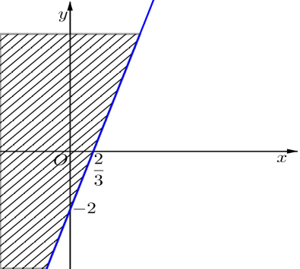
Trước hết, ta vẽ đường thẳng
Ta thấy không là nghiệm của bất phương trình.
Vậy miền nghiệm là nửa mặt phẳng bờ không chứa điểm
Câu 15: [DS10.C4.5.BT.b] Miền nghiệm của bất phương trình không chứa điểm nào sau đây?
A.. B.. C.. D..
Lời giải
Chọn B
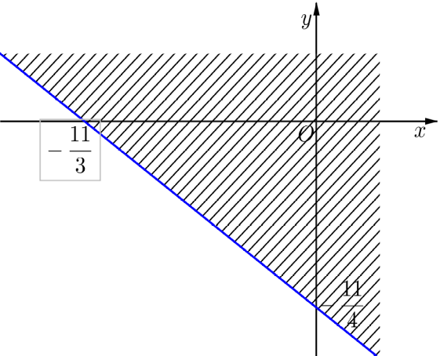
Đầu tiên, thu gọn bất phương trình đề bài đã cho về thành
Ta vẽ đường thẳng
Ta thấy không là nghiệm của bất phương trình.
Vậy miền nghiệm là nửa mặt phẳng (không kể bờ ) không chứa điểm
Câu 16: [DS10.C4.5.BT.b] Miền nghiệm của bất phương trình không chứa điểm nào sau đây?

A. B.. C.. D..
Lời giải
Chọn D
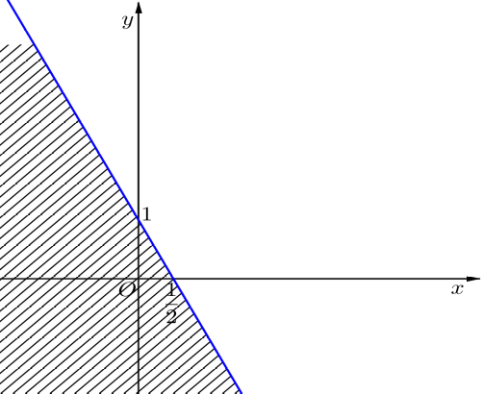
Trước hết, ta vẽ đường thẳng
Ta thấy không là nghiệm của bất phương trình đã cho.
Vậy miền nghiệm của bất phương trình là nửa mặt phẳng (không kể bờ ) không chứa điểm
Câu 17: [DS10.C4.5.BT.b] Miền nghiệm của bất phương trình chứa điểm nào sau đây?
A. . B. . C. . D. .
Lời giải
Chọn A
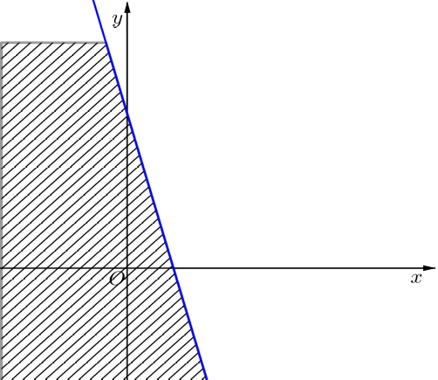
Trước hết, ta vẽ đường thẳng
Ta thấy không là nghiệm của bất phương trình đã cho.
Vậy miền nghiệm là nửa mặt phẳng bờ không chứa điểm
Câu 18: [DS10.C4.5.BT.b] Miền nghiệm của bất phương trình chứa điểm nào sau đây?
A. B. C. D.
Lời giải
Chọn B
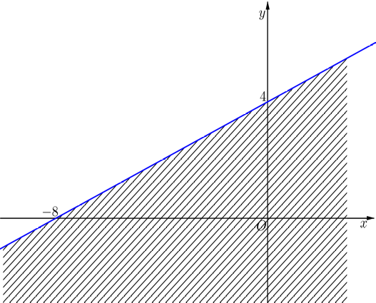
Đầu tiên ta thu gọn bất phương trình đã cho về thành
Vẽ đường thẳng
Ta thấy không là nghiệm của bất phương trình đã cho.
Vậy miền nghiệm cần tìm là nửa mặt phẳng (không kể bờ ) không chứa điểm
Câu 19: [DS10.C4.5.BT.b] Miền nghiệm của bất phương trình chứa điểm nào sau đây?
A. B. . C. . D.
Lời giải
Chọn A
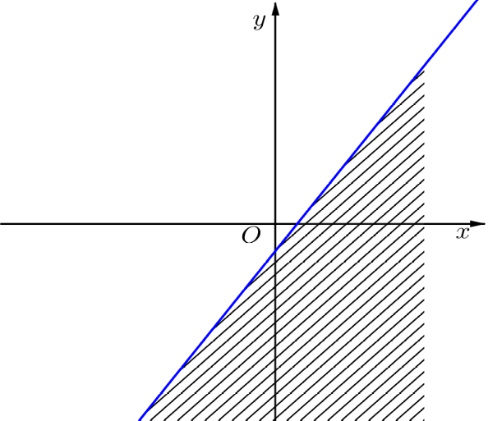
Trước hết, ta vẽ đường thẳng
Ta thấy là nghiệm của bất phương trình đã cho.
Vậy miền nghiệm cần tìm là nửa mặt phẳng bờ chứa điểm
Câu 20: [DS10.C4.5.BT.b] Trong các cặp số sau, cặp nào không là nghiệm của hệ bất phương trình là
A. . B. . C. . D. .
Lời giải
Chọn C
Ta thay cặp số vào hệ ta thấy không thỏa mãn.
Câu 21: [DS10.C4.5.BT.b] Cho bất phương trìnhcó tập nghiệm là . Khẳng định nào sau đây là khẳng định đúng ?
A. . B. . C. . D. .
Lời giải
Chọn C
Ta thấy thỏa mãn hệ phương trình do đó là một cặp nghiệm của hệ phương trình.
Câu 22: [DS10.C4.5.BT.b] Cho bất phương trình có tập nghiệm là . Mệnh đề nào sau đây là đúng?
A. . B. . C. . D. .
Lời giải
Chọn A
Ta thấy vì .
Câu 23: [DS10.C4.5.BT.b] Miền nghiệm của bất phương trình là
A. B.
C. D.

Lời giải
Chọn C

Trước hết, ta vẽ đường thẳng
Ta thấy là nghiệm của bất phương trình đã cho. Vậy miền nghiệm cần tìm là nửa mặt phẳng bờ chứa điểm
Câu 24: [DS10.C4.5.BT.b] Miền nghiệm của bất phương trình là
A. B.
C. D.
Lời giải
Chọn A

Trước hết, ta vẽ đường thẳng
Ta thấy không phải là nghiệm của bất phương trình đã cho. Vậy miền nghiệm cần tìm là nửa mặt phẳng (không kể bờ ) không chứa điểm
Câu 25: [DS10.C4.5.BT.b] Miền nghiệm của bất phương trình là
A. B.
C. D.
Lời giải
Chọn B

Trước hết, ta vẽ đường thẳng
Ta thấy không phải là nghiệm của bất phương trình đã cho. Vậy miền nghiệm cần tìm là nửa mặt phẳng (không kể bờ ) không chứa điểm
Câu 26: [DS10.C4.5.BT.b] Miền nghiệm của bất phương trình là
A. B.
C. D.
Lời giải
Chọn D

Trước hết, ta vẽ đường thẳng
Ta thấy là nghiệm của bất phương trình đã cho. Vậy miền nghiệm cần tìm là nửa mặt phẳng (không kể bờ ) chứa điểm
Câu 27: [DS10.C4.5.BT.b] Cho bất phương trình có tập nghiệm là . Mệnh đề nào sau đây là đúng?
A. . B. . C. . D. .
Lời giải
Chọn B
Ta thấy vì .
Câu 28: [DS10.C4.5.BT.b] Cho hệ bất phương trình có tập nghiệm là . Mệnh đề nào sau đây là đúng?
A. . B. . C. . D. .
Lời giải
Chọn C
Ta thấy vì .
Câu 29: [DS10.C4.5.BT.b] Cho hệ bất phương trình có tập nghiệm là . Mệnh đề nào sau đây là đúng?
A. . B. . C. . D. .
Lời giải
Chọn C
Ta thấy vì .
Câu 30: [DS10.C4.5.BT.b] Cho hệ bất phương trình có tập nghiệm là . Mệnh đề nào sau đây là đúng?
A. . B. . C. . D. .
Lời giải
Chọn D
Ta thấy vì .
Câu 31: [DS10.C4.5.BT.b] Cho hệ bất phương trình có tập nghiệm . Mệnh đề nào sau đây là đúng ?
A. . B. . C. . D. .
Lời giải
Chọn D
Câu 32: [DS10.C4.5.BT.b] Cho hệ bất phương trình có tập nghiệm . Mệnh đề nào sau đây là đúng ?
A..
B..
C.Biểu diễn hình học của là nửa mặt phẳng chứa gốc tọa độ và kể cả bờ , với là là đường thẳng .
D.Biểu diễn hình học của là nửa mặt phẳng không chứa gốc tọa độ và kể cả bờ , với là là đường thẳng .
Lời giải
Chọn B
Trước hết, ta vẽ hai đường thẳng:
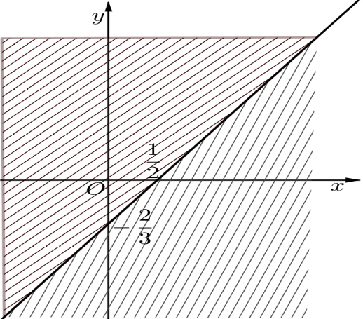
Thử trực tiếp ta thấy là nghiệm của bất phương trình (2) nhưng không phải là nghiệm của bất phương trình (1). Sau khi gạch bỏ các miền không thích hợp, tập hợp nghiệm của hệ bất phương trình chính là các điểm thuộc đường thẳng
(Bổ sung)
Câu 33: [DS10.C4.5.BT.b] Cho hệ . Gọi là tập nghiệm của bất phương trình (1), là tập nghiệm của bất phương trình (2) và là tập nghiệm của hệ thì
A. . B. . C. . D. .
Lời giải
Chọn A
Trước hết, ta vẽ hai đường thẳng:
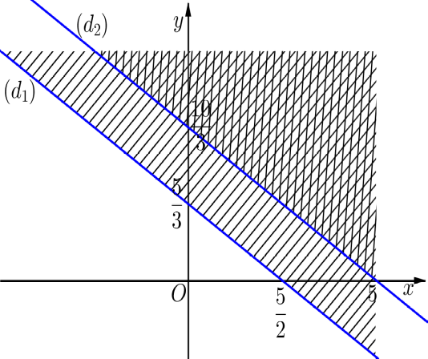
Ta thấy là nghiệm của cả hai bất phương trình. Điều đó có nghĩa gốc tọa độ thuộc cả hai miền nghiệm của hai bất phương trình. Sau khi gạch bỏ các miền không thích hợp, miền không bị gạch là miền nghiệm của hệ.
Câu 34: [DS10.C4.5.BT.b] Phần không gạch chéo ở hình sau đây là biểu diễn miền nghiệm của hệ bất phương trình nào trong bốn hệ A, B, C, D ?

A. . B. . C. . D. .
Lời giải
Chọn A
Dựa vào hình vẽ ta thấy đồ thị gồm hai đường thẳng và đường thẳng
Miền nghiệm gồm phần nhận giá trị dương.
Lại có thỏa mãn bất phương trình
Câu 35: [DS10.C4.5.BT.b] Miền tam giác kể cả ba cạnh sau đây là miền nghiệm của hệ bất phương trình nào trong bốn hệ A, B, C, D ?

A. . B. . C. . D. .
Lời giải
Chọn C
Dựa vào hình vẽ, ta thấy đồ thị gồm các đường thẳng:
Miền nghiệm gần phần mặt phẳng nhận giá trị dương (kể cả bờ ).
Lại có là nghiệm của cả hai bất phương trình và
Câu 36: [DS10.C4.5.BT.b] Miền nghiệm của hệ bất phương trình chứa điểm nào sau đây?
A. . B. . C. . D.
Lời giải
Chọn D
Trước hết, ta vẽ ba đường thẳng:
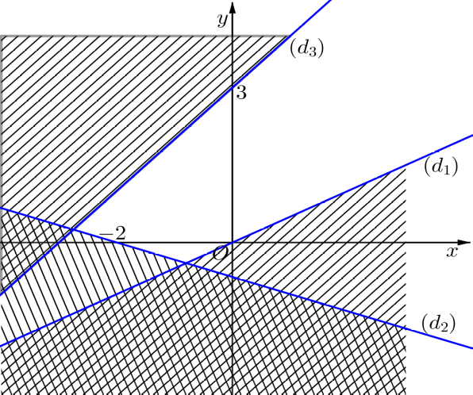
Ta thấy là nghiệm của cả ba bất phương trình. Điều đó có nghĩa điểm thuộc cả ba miền nghiệm của ba bất phương trình. Sau khi gạch bỏ các miền không thích hợp, miền không bị gạch là miền nghiệm của hệ.
Câu 37: [DS10.C4.5.BT.b] Miền nghiệm của hệ bất phương trình chứa điểm nào sau đây?
A. B.. C.. D.
Lời giải
Chọn D
Trước hết, ta vẽ ba đường thẳng:
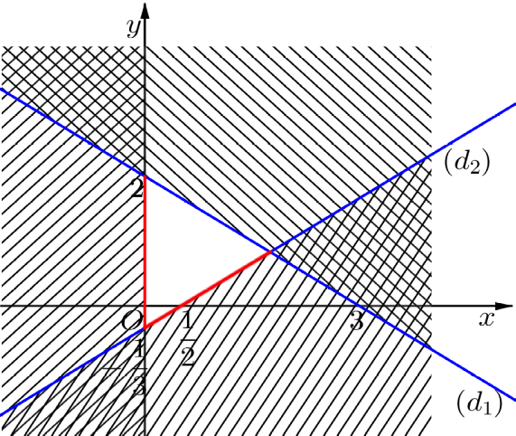
Ta thấy là nghiệm của các ba bất phương trình. Điều này có nghĩa là điểm thuộc cả ba miền nghiệm của ba bất phương trình. Sau khi gạch bỏ các miền không thích hợp, miền không bị gạch là miền nghiệm của hệ.
Câu 38: [DS10.C4.5.BT.b] Miền nghiệm của hệ bất phương trình chứa điểm nào sau đây?
A. Không có. B. C. D. .
Lời giải
Chọn A
Trước hết, ta vẽ hai đường thẳng:
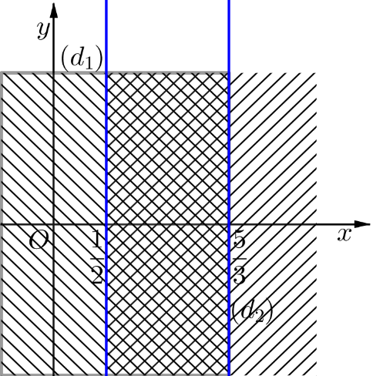
Ta thấy là không nghiệm của cả hai bất phương trình. Điều đó có nghĩa điểm không thuộc cả hai miền nghiệm của hai bất phương trình. Vậy không có điểm nằm trên mặt phẳng tọa độ thỏa mãn hệ bất phương trình.
Câu 39: [DS10.C4.5.BT.b] Miền nghiệm của hệ bất phương trình chứa điểm nào sau đây?
A.. B.. C.. D.
Lời giải
Chọn C
Trước hết, ta vẽ hai đường thẳng:
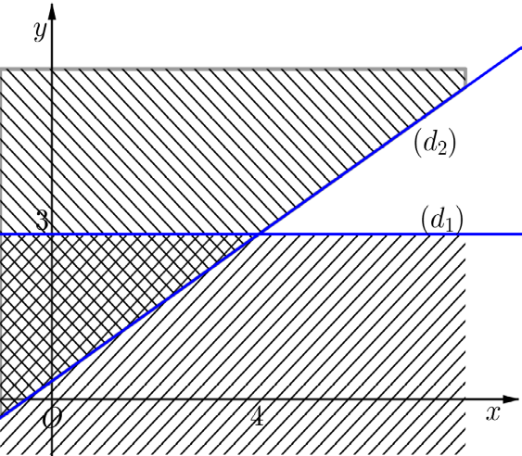
Ta thấy là nghiệm của hai bất phương trình. Điều đó có nghĩa điểm thuộc cả hai miền nghiệm của hai bất phương trình. Sau khi gạch bỏ các miền không thích hợp, miền không bị gạch là miền nghiệm của hệ.
Câu 40: [DS10.C4.5.BT.b] Miền nghiệm của hệ bất phương trình không chứa điểm nào sau đây?

A. B. C. . D.
Lời giải
Chọn B
Trước hết, ta vẽ hai đường thẳng:

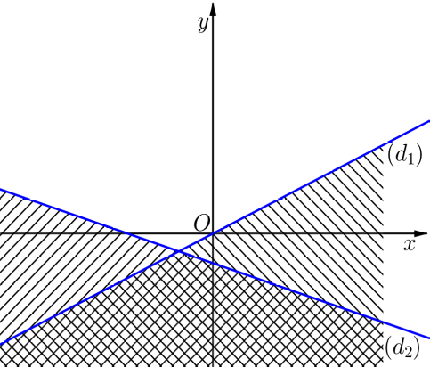
Ta thấy là nghiệm của hai bất phương trình. Điều đó có nghĩa điểm thuộc cả hai miền nghiệm của hai bất phương trình. Sau khi gạch bỏ phần không thích hợp, phần không bị gạch là miền nghiệm của hệ.
Câu 41: [DS10.C4.5.BT.b] Miền nghiệm của hệ bất phương trình không chứa điểm nào sau đây?
A. . B. C. D.
Lời giải
Chọn C
Trước hết, ta vẽ ba đường thẳng:
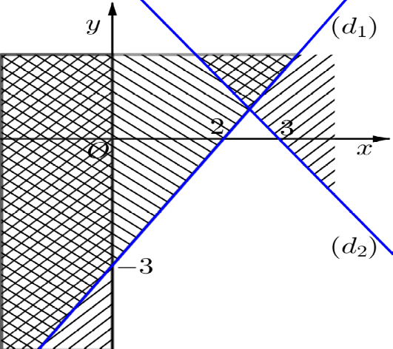
Ta thấy là nghiệm của cả ba bất phương trình. Điều đó có nghĩa điểm thuộc cả ba miền nghiệm của ba bất phương trình. Sau khi gạch bỏ các miền không thích hợp, miền không bị gạch là miền nghiệm của hệ.
Câu 42: [DS10.C4.5.BT.b] Miền nghiệm của hệ bất phương trình không chứa điểm nào sau đây?

A. B. C. D.
Lời giải
Chọn A
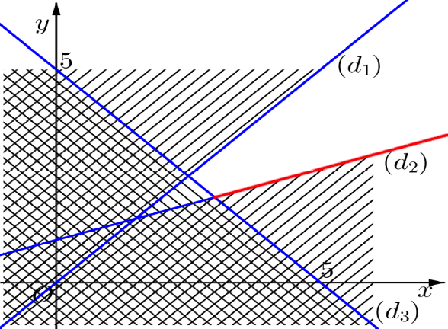
Trước hết, ta vẽ ba đường thẳng:
Ta thấy là nghiệm của cả ba bất phương trình. Điều đó có nghĩa điểm thuộc cả ba miền nghiệm của ba bất phương trình. Sau khi gạch bỏ miền không thích hợp, miền không bị gạch là miền nghiệm của hệ.
Câu 43: [DS10.C4.5.BT.b] Miền nghiệm của hệ bất phương trình không chứa điểm nào sau đây?
A. B. C. D.
Lời giải
Chọn C
Trước hết, ta vẽ ba đường thẳng:
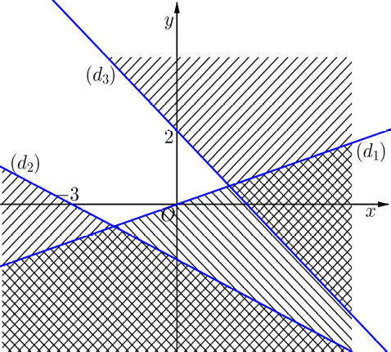
Ta thấy là nghiệm của cả ba bất phương trình. Điều đó có nghĩa điểm thuộc cả ba miền nghiệm của ba bất phương trình. Sau khi gạch bỏ miền không thích hợp, miền không bị gạch là miền nghiệm của hệ.
Câu 43: [DS10.C4.5.BT.b] Cặp số là nghiệm của bất phương trình nào sau đây?
A. . B. .
C. . D. .
Lời giải
Chọn C
Thay cặp số vào từng bpt để kiểm tra.
Câu 44: [DS10.C4.5.BT.b] Cặp số là nghiệm của bất phương trình nào sau đây?
A. . B. . C. . D. .
Lời giải
Chọn B
Thay cặp số vào các bpt để kiểm tra.
Câu 45: [DS10.C4.5.BT.b] Cặp số nào sau đây là nghiệm của bất phương trình ?
A. . B. . C. . D. .
Lời giải
Chọn D
Thay các đáp án vào bptđể kiểm tra.
Câu 46: [DS10.C4.5.BT.b] Bất phương trình tương đương với bất phương trình nào sau đây?
A. . B. .
C. . D. .
Lời giải
Chọn B
Ta có (chọn B.).
Câu 47: [DS10.C4.5.BT.b] Cặp số nào sau đây không là nghiệm của bất phương trình ?
A. . B. . C. . D. .
Lời giải
Chọn B
Ta có ; ta thay từng đáp án vào bất phương trình, cặp không thỏa mãn bất phương trình vì là sai. Vậy chọn B.
Câu 48: [DS10.C4.5.BT.b] Điểm thuộc miền nghiệm của bất phương trình nào sau đây?
A. . B. .
C. . D. .
Lời giải
Chọn D
Thay vào từng bất phương trình chỉ có D. Đúng : . Vậy chọn D.
Câu 49: [DS10.C4.5.BT.b] Điểm thuộc miền nghiệm của hệ bất phương trình nào sau đây?
A. . B. .
C. . D. .
Lời giải
Chọn C
Thay vào từng đáp án ta được:
(loại A.) ; ( Loại B.)
(thỏa mãn). Vậy chọn C.
Câu 50: [DS10.C4.5.BT.b] Trong các điểm sau đây, điểm nào thuộc miền nghiệm của hệ bất phương trình
A. . B. . C. . D. .
Lời giải
Chọn B
thì ( loại A.)
thì(thỏa mãn). Vậy chọn B.

